Correction – Semaine 7 – Vendredi

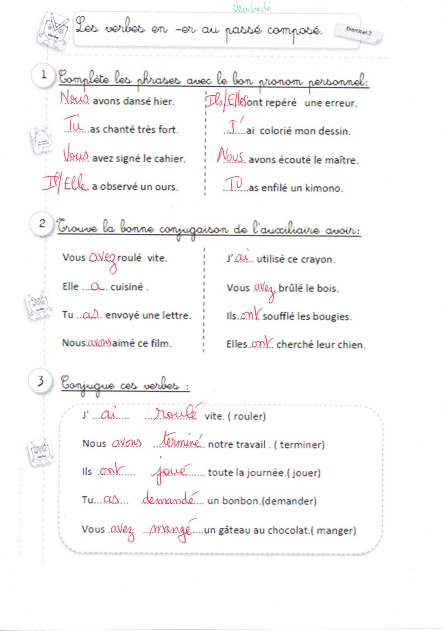

N°3 p 127 : Remplace l’adjectif souligné par son contraire.
Une veste courte longue
Une classe bruyante silencieuse
Un chien gentil méchant
Une boisson chaude froide
Un jeu difficile facile
Un paquet lourd léger

N° 4 p127 : Remplace chaque mot souligné par son contraire.
Une journée agréable désagréable
Avoir moins plus de chance
Regarder vers le haut bas
Donner une réponse intelligente idiote, bête, stupide
Arrêter continuer votre travail

2 5 9 5 6 7
1 4 5 3 4 2
1 1 4 2 2 5

